ESTILOS DE APRENDIZAJE DE LOS ESTUDIANTES Y ACCIONES DE ENSEÑANZA DE LOS DOCENTES DE LA ASIGNATURA CONTEXTO DE DESARROLLO Y APRENDIZAJE DE LA UNIVERSIDAD DE LA SABANA.
Tania Arcos Perafan
RESUMEN
El presente artículo busca dar respuesta a tres preguntas realizada en la clase contextos de desarrollo y aprendizaje, el día 25 de marzo del año 2021 ¿Cuáles son los estilos de aprendizaje que predominan en los estudiantes del Curso de Contextos de Desarrollo y Aprendizaje?, ¿Cuáles son las acciones de enseñanza que desarrollan los docentes para promover los aprendizajes de los estudiantes?, ¿De qué manera y en qué momentos de la clase usted logra identificar que fue “privilegiado” de acuerdo a los resultados de estilos de aprendizaje? Para ello se llevó acabo la participación de 15 estudiantes de tres carreras diferentes de la Universidad de la Sabana, entre los resultados se encontró que el estilo de aprendizaje reflexivo, sensitivo, visual, secuencial son los que presentan mayor predominancia.
PALABRAS CLAVES
Estilos de aprendizaje, enseñanza, metodología, educación.
INTRODUCCIÓN
Este articulo tiene como objetivo describir los estilos de aprendizaje de los estudiantes y las acciones de enseñanza de los docentes de la asignatura Contextos de Desarrollo y Aprendizaje, finalizando en una opinión personal sobre mi estilo de aprendizaje y la clase numeró 9 para lo cual se da respuesta a 3 interrogantes:
- ¿Cuáles son los estilos de aprendizaje que predominan en los estudiantes del Curso de Contextos de Desarrollo y Aprendizaje?
- ¿Cuáles son las acciones de enseñanza que desarrollan los docentes para promover los aprendizajes de los estudiantes?,
- ¿De qué manera y en qué momentos de la clase usted logra identificar que fue “privilegiado” de acuerdo con los resultados de estilos de aprendizaje?

Para esto es importante entender que la teoría de estilos de aprendizaje está integrada por el trabajo de diversos autores, así como también consta de un amplio conjunto de enfoques, modelos, teorías y conceptos Pantoja, Duque, Correa (2013)
En este sentido, una de las definiciones de estilos de aprendizaje es la de Keefe y Thompson (1987) citado en Pantoja, et al. (2013) quienes entienden que los estilos de aprendizaje “son aquellos rasgos cognitivos, afectivos y fisiológicos que sirven como indicadores de la forma como los individuos perciben, interaccionan y responden a sus ambientes de aprendizaje.” Pag 81, en concordancia Buttler (1987) citado en Salas (2008) plantea que los estilos de aprendizaje son “un término genérico, un concepto, una denominación para reconocer las diferencias individuales del aprendizaje.
Siendo así, Felder y Silverman (1988) citado en Pantoja, et al. (2013) proponen que el ser humano tiene diferentes dimensiones vinculadas con las preferencias del aprendizaje entre ellas se encuentra la forma como se procesa la información que puede ser activo o reflexivo, el tipo de información que se prefiere percibir que puede ser sensitivo e intuitivo, el canal sensorial más eficaz para percibir la información que puede ser visual o verbal y la forma como se progresa al conocimiento ya sea secuencial o global .
Posteriormente, Felder y Soloman (1996) citado en Pantoja, et al. (2013) añaden a la teoría anterior una dimensión más la cual es el método de raciocinio que puede ser inductivo y deductivo.
En cuanto a los estilos de aprendizaje de los estudiantes de la asignatura Contextos de Desarrollo y Aprendizaje se tomo en cuenta la teoría de Felder y Silverman (1988) con el fin de definir cuales son los estilos de aprendizaje predominantes.
Otro factor importante para tener en cuenta en este articulo son las acciones de enseñanza de los docentes las cuales se definen como “todas aquellas actividades metodológicas que proporcionan el desarrollo de actividades formativas en diferentes ámbitos de la enseñanza” Castro (s.f) “de acuerdo con esto, León Guerra y León Pérez (2010) plantean que la acción de enseñanza son “los modos de actuación que comprende las acciones del profesor las vías (métodos)” pág 186
Metodología
En cuanto a la metodología esta se llevó acabo el día 25 de marzo del año 2021 en la novena clase de la asignatura contextos de desarrollo y aprendizajes en la cual participaron 15 estudiantes de la Universidad de la Sabana de los cuales 1 es un estudiante de la ingeniería informática, 1 estudiante de la licenciatura en educación infantil, 1 estudiante de la licenciatura en pedagogía infantil, y 12 son estudiantes de la licenciatura en ciencias naturales, también participaron 2 docentes pertenecientes a la facultad de educación, la clase se llevo acabo de forma remota por medio de la aplicación Microsoft Teams.
Para comenzar la clase, se inició socializando la forma en la cual los estudiantes habían abordado 4 documentos de investigación relacionadas con estilos de aprendizaje, posteriormente los docentes expusieron el tema de estilos de aprendizaje abordando algunos de los diferentes autores que han existido y luego se procedió a explicar el test de Felder-Silverman el cual evalúa las cuatro dimensiones:
- Forma como se procesa la información (activo/reflexivo)
- Tipo de información que se prefiere percibir (sensitivo/intuitivo)
- Canal sensorial más eficaz para percibir la información (visual/verbal)
- Forma como se progresa al conocimiento (secuencial/global)

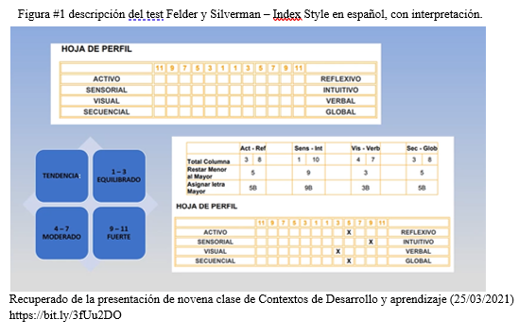
Este test consta de 44 preguntas, con opción de seleccionar entre dos respuestas a y b, cada respuesta dada por el estudiante es catalogada automáticamente en un sistema de números impar entre 1 y 11, de tal forma que las respuestas catalogadas en 1 y 3 hacen referencia a una tendencia equilibrada, en 5 y 7 hacen referencia a una tendencia moderada y en 9 y 11 hacen referencia a una tendencia fuerte, además el sistema al mismo tiempo cataloga las respuestas entre activo o reflexivo, sensitivo o intuitivo, visual o verbal, secuencial o global respectivamente para la dimensión trabajada.
También, se explicó la forma en que el test arrojará el resultado, es decir el test mostrará la tendencia de los resultados (equilibrado, moderado o fuente) en números impar para cada una de las dimensiones y en letra A y B, siendo A para el estilo de aprendizaje (activo, sensitivo, visual y secuencial) y B para el estilo de aprendizaje (reflexivo, intuitivo, verbal y global).

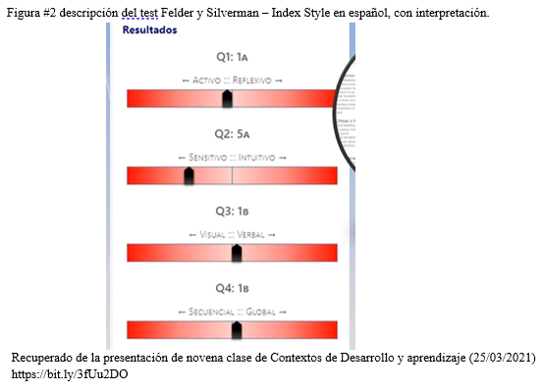
Después de haber explicado el test, se llevó acabo la realización de este por parte de los estudiantes.
Resultados
En cuanto a el resultado obtenido para la pregunta número 1 “¿Cuáles son los estilos de aprendizaje que predominan en los estudiantes del Curso de Contextos de Desarrollo y Aprendizaje? Se encontró que:
En la dimensión “Forma como se procesa la información” el estilo de aprendizaje reflexivo con tendencia equilibrado cuenta con el 33,3% lo que hace referencia a 5 estudiantes, seguido de activo con tendencia equilibrado con 26,7% que hace referencia a 4 estudiantes, continua a este último, el estilo de aprendizaje activo con tendencia moderado con 20% es decir 3 estudiantes y reflexivo con tendencia moderado con 13, 3% con 2 estudiantes y finalmente reflexivo con tendencia fuerte con 6,7% con 1 estudiante.
En este sentido, el estilo de aprendizaje reflexivo es el que mayor predominancia tiene con 53,3% haciendo referencia a 7 de los 15 estudiantes.

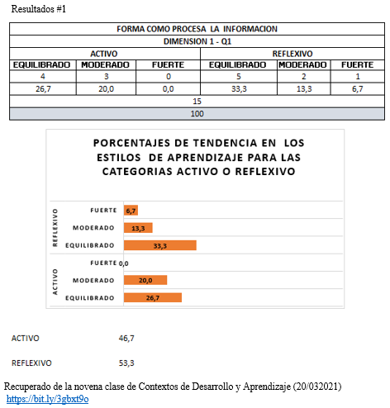

Para la dimensión “Tipo de información que se prefiere percibir” el estilo de aprendizaje sensitivo con tendencia equilibrado cuenta con el 40,0% lo que hace referencia a 6 estudiantes, seguido de intuitivo con tendencia equilibrado con 26,7% que hace referencia a 4 estudiantes, continua a este último, el estilo de aprendizaje sensitivo con tendencia moderado con 20% es decir 3 estudiantes y finalmente intuitivo con tendencia moderado con 13, 3% y 2 estudiantes.
En este sentido, el estilo de aprendizaje sensitivo es el que mayor predominancia tiene con 60% haciendo referencia a 9 de los 15 estudiantes.
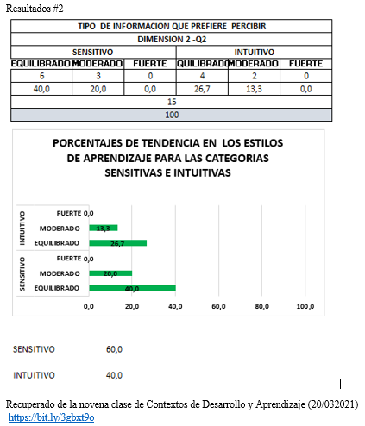

En la dimensión “Canal sensorial más eficaz para percibir la información” el estilo de aprendizaje visual con tendencia moderado cuenta con el 46,7% lo que hace referencia a 7 estudiantes, seguido de visual con tendencia fuerte con 33,3% que hace referencia a 5 estudiantes, continua a este último, el estilo de aprendizaje verbal con tendencia equilibrado con 13,3% es decir 2 estudiantes y finalmente visual con tendencia equilibrado con 6,7% con 1 estudiantes.
En este sentido, el estilo de aprendizaje visual es el que mayor predominancia tiene con 86,7% haciendo referencia a 13 de los 15 estudiantes.
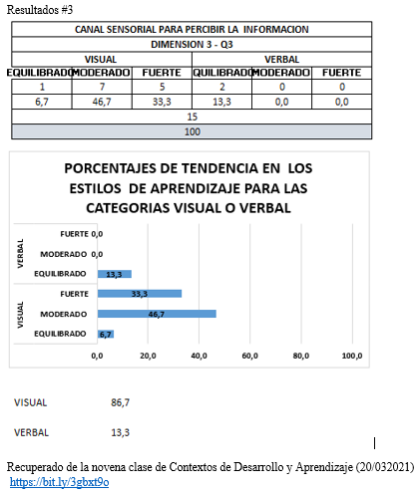

Para la dimensión “Forma como se progresa al conocimiento” el estilo de aprendizaje secuencial con tendencia equilibrado cuenta con el 46,7% lo que hace referencia a 7 estudiantes, seguido de global con tendencia equilibrado con 20% que hace referencia a 3 estudiantes, continua a este último, el estilo de aprendizaje secuencial con tendencia moderado con 13,3% es decir 2 estudiantes y global con tendencia moderado con 13, 3% con 2 estudiantes.
En este sentido, el estilo de aprendizaje secuencial es el que mayor predominancia tiene con 66,7% haciendo referencia a 10 de los 15 estudiantes.

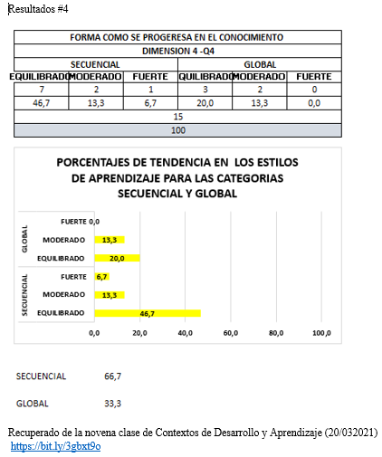

En cuanto a el resultado obtenido para la pregunta numero 2 ¿Cuáles son las acciones de enseñanza que desarrollan los docentes para promover los aprendizajes de los estudiantes? Se encontró que estas acciones son:
- Exposición con diapositivas.
- Uso de cámaras encendidas (docentes y estudiantes).
- Ejemplificación constante.
- Uso de gráficas para explicar los resultados.
- Uso de imágenes para explicar las temáticas
- Uso de diferentes colores para explicaciones y gráficas.
- Uso del lenguaje corporal
- Lluvia de ideas
- Ronda de preguntas
- Uso de tono de voz acorde

Por último, el resultado obtenido para la pregunta numero 3 ¿De qué manera y en qué momentos de la clase usted logra identificar que fue “privilegiado” de acuerdo con los resultados de estilos de aprendizaje?
Se obtuvo que logré identificar que fui privilegiada en la novena clase de contextos de desarrollo y aprendizaje cuando el docente al explicar los resultados obtenidos en el test, realiza gráficas de barras horizontales y además a esto le añade diferentes colores, puesto que de esta forma distinguí fácilmente los estilos de aprendizaje de curso.
Análisis y discusión de resultados
De acuerdo con los resultados de la pregunta numero 1 “¿Cuáles son los estilos de aprendizaje que predominan en los estudiantes del Curso de Contextos de Desarrollo y Aprendizaje? Podemos decir que los estilos de aprendizaje reflexivo para la dimensión “Forma como se procesa la información”, sensitivo para la dimensión “Tipo de información que se prefiere percibir”, visual para la dimensión “Canal sensorial más eficaz para percibir la información” y secuencial para la dimensión “Forma como se progresa al conocimiento” son los estilos de aprendizaje que más predominancia tienen en los estudiantes del curso de Contextos de Desarrollo y aprendizaje.
En este sentido, el estilo de aprendizaje reflexivo presenta predominancia en los estudiantes del curso Contextos de Desarrollo y aprendizaje y de esto podemos decir que estos tienden a ser estudiantes que requieren de situaciones que proporcionan la oportunidad de pensar, además, trabajan bien solos o en una situación de uno a uno con otra persona Felder y Silverman, (1988) citado en Palomar et al. (s. f)
En cuanto al los estudiantes que presentan el estilo de aprendizaje sensitivo tienden a observar y recopilar datos a través de los sentidos Palomar, Carrillo Diaz, Camargo y Ortiz (s, f).
Por otro lado, el estilo de aprendizaje visual es otro estilo de aprendizaje que manifiestan predominancia en los estudiantes de la clase de contexto de desarrollo y aprendizaje, de esto podemos entender que estos estudiantes recuerdan mejor lo que ven como por ejemplo imágenes, esquemas, diagramas de flujo, líneas de tiempo, películas, demostraciones y se les puede olvidar la información que se les comunicó verbalmente Felder y Silverman, (1988) citado en Palomar et al. (s. f)
Y los estudiantes que presentan el estilo de aprendizaje secuencial tienden a sentirse cómodos con
El material presentado en una progresión lógica ordenada dominar, es decir el aprendizaje como el educador lo presenta, además siguen los procesos de razonamiento lineal en la resolución de problemas, y pueden trabajar con el material incluso cuando sólo tienen una comprensión parcial o superficial de la misma. Pueden ser fuertes en el pensamiento convergente y el análisis, y aprender mejor cuando los educadores presentan materiales en una progresión constante de la complejidad y dificultad Felder y Silverman (1988) citado en Palomar et al. (s. f)
Con relación a la pregunta numero 2 ¿Cuáles son las acciones de enseñanza que desarrollan los docentes para promover los aprendizajes de los estudiantes? Se encontró una diversidad de acciones realizadas por los docentes con el fin de promover los aprendizajes entre los estudiantes del curso contextos de desarrollo y aprendizaje (ver página #7), de acuerdo con esto es importante aclarar que si bien los estilos de aprendizaje pueden entenderse como “rasgos cognitivos, afectivos y fisiológicos que sirven como indicadores de la forma como los individuos perciben, interaccionan y responden a sus ambientes de aprendizaje.” Keefe y Thompson (1987) citado en Pantoja, et al. (2013) pág 81 es importante entender que los estilos de aprendizaje reflejan las preferencias y tendencias; no son indicadores infalibles de fortalezas o debilidades ya sea en el preferido o las categorías menos preferidas de una dimensión Felder y Spurlin (2005) citado en Palomar et al. (s. f)
En este sentido, las acciones que los docentes realizaron pudieron facilitar la adquisición de aprendizaje de algunos estudiantes en algún momento de la clase, sin embargo, esto no significa que el resto de los estudiantes con estilos de aprendizaje diferente no generaron aprendizajes durante aquellos momentos.
Siendo así, en relación con la pregunta numero tres ¿De qué manera y en qué momentos de la clase usted logra identificar que fue “privilegiado” de acuerdo con los resultados de estilos de aprendizaje? Se identificó que el momento en el que fui privilegiada es cuando el docente proyecta gráficos de los resultados de esta manera se puede decir que presento una tendencia hacia el estilo de aprendizaje visual y este fue adecuadamente estimulado por los docentes.
Conclusiones
A manera de conclusión es importante conocer los estilos de aprendizaje de los estudiantes de la clase de Contextos de Desarrollo y aprendizaje puesto que estos permiten optimizar las prácticas pedagógicas con el fin de generar mayores aprendizajes significados, igualmente el desarrollo del test de Felder y Silverman es una herramienta que tiene “dos aplicaciones principales: proporcionar orientación a los instructores en la diversidad de estilos de aprendizaje en sus clases y para ayudar a diseñar la instrucción que responda a las necesidades de aprendizaje de todos sus alumnos; y, para dar a los estudiantes conocimientos individuales en sus posibles fortalezas y debilidades de aprendizaje” Palomar et al. (s. f).
Bibliografía

Castro, H, J, A (s. f) Propuesta de Investigación: "Investigación problemática Ambiental I. Una teoría autónoma. Interactuando con la ciencia Recuperado de: https://sites.google.com/site/universalaristotel/home
León Guerra, J, A y León Pérez, A, A (2010). Acciones educativas para la formación de la cualidad valorativa responsabilidad en esgrimistas iniciantes. OLIMPIA. Revista de la Facultad de Cultura Física de Granma. Vol. VII No. 27. Recuperada de: https://dialnet.unirioja.es/servlet/articulo?codigo=6210456
Palomar, F, M. Carrillo, L, M. Diaz, A, A, E. Camargo, R,V, R Ortiz, F, M (s, f). Modelo Felder y Silverman. Estilos de aprendizaje para la educación en línea, Teoría y modelos d aprendizaje. Recuperado de: https://bit.ly/3uqPVii
Pantoja, O, M, A. Duque, S, L, I. y Correa, M, J, S (2013). Modelos de estilos de aprendizaje: una actualización para su revisión y análisis. Revista Colombiana de Educación, N.º 64. Primer semestre de 2013, Bogotá, Colombia. Pág 79 -115.
Ramírez notas de clase curso Contexto de Desarrollo y Aprendizaje (25 de Marzo del 2021). Recuperado de https://bit.ly/3gbxt9o
Ramírez, F, Araiza, M (3 de agosto del 2016) Felder y Silverman – Index Style en español, con interpretación. Recuperado de: http://www.aprenda.mx/ils.aspx
Salas, S, R, E (2008). Estilos de aprendizaje a la luz de la neurociencia. Colección aula abierta. Cooperativa editorial magisterio. Recuperado de: https://bit.ly/39Q6H2o

